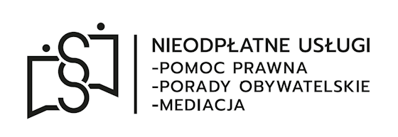
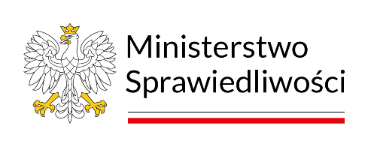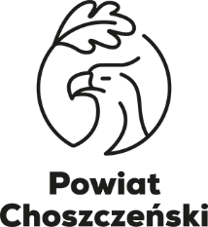

Komunikat
Informujemy, że w dniu 16 stycznia 2026 r. (piątek) ulegają zmianie godziny pracy punktu nieodpłatnej pomocy prawnej mieszczącego się w Choszcznie przy ulicy Bolesława Chrobrego 27 a, pok. nr 6.
Dyżur odbędzie się w godzinach 13:00 – 17:00
W celu skorzystania z porady osoby uprawnionej prosimy o kontakt pod numerem telefonu 95 748 89 53 lub zapisanie się za pomocą systemu teleinformatycznego Ministerstwa Sprawiedliwości pod adresem: https://zapisy-np.ms.gov.pl Przy rejestracji na poradę w ramach nieodpłatnej pomocy prawnej należy podać inicjały imienia i nazwiska oraz numer telefonu.

Starosta Choszczeńska
mgr Wioletta Kaszak

